Pel decret núm. 2026-4763, de 11 d’agost de 2026, de l’Ajuntament de Mont-roig del Camp, s’aprova inicialment la convocatòria de subvencions per promocionar, fomentar i donar suport a la pràctica de l'activitat física i l'esport al municipi, per a l’any 2025, que es regeix per les Bases específiques de subvencions de d’esports, aprovades definitivament pel Ple del 19 de desembre del 2025 (publicades al BOPT, núm. 204 el dia 21.01.2026 i a www.mont-roig.cat), com segueix:

  - L’objecte de les subvencions és: fomentar, promocionar i donar suport a la pràctica de l'activitat física i l'esport al municipi de Mont-roig del Camp, promovent un estil de vida actiu, saludable i accessible a tota la ciutadania. L'oferta de projectes i actuacions que es considera subvencionable es divideix en diverses línies: Material esportiu, desplaçaments i allotjament, formació, organització d’esdeveniments, publicitat i difusió, manteniment i millora d’instal·lacions esportives, despeses de gestió i administració, activitats d’inclusió social i activitats per la promoció de la salut.
  - Els beneficiaris de les subvencions són les entitats i associacions locals legalment constituïdes i sense ànim de lucre, inscrites en el Registre d’Entitats Municipals i els esportistes individuals locals que hauran de complir i acreditar els requisits que estableix l’ article 13 de la Llei 38/2003, general se subvencions. I els requisits que han de complir són:

- Estar inscrites al registre d’associacions municipal, i al registre d’associacions de la Generalitat de Catalunya.
- Tenir la junta directiva actualitzada i amb el mandat en vigor, inscrita en el corresponent registre oficial d’entitats, d’acord amb la normativa que els sigui d’aplicació.
- Estar al corrent de les seves obligacions fiscals amb l’Agència Estatal de l’Administració Tributària i l’Institut Nacional de la Seguretat Social INSS, i amb l’Ajuntament de Mont-roig del Camp.
  - L’aplicació pressupostària a la qual s’imputarà la subvenció és la partida 130/34101/48900

/01. La quantitat total màxima de les subvencions convocades és trenta-cinc mil euros (35.000€).
  - Els criteris de valoració de les sol·licituds de subvencions convocades són els següents: Barem específic de valoració:

Per a esportistes individuals:
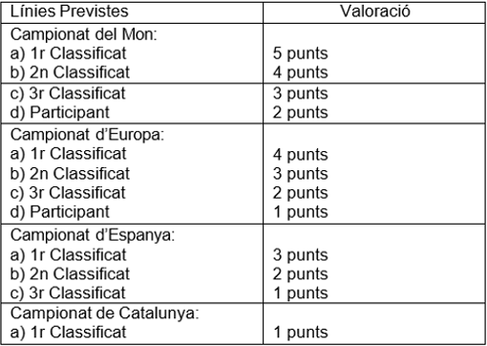

L’assignació econòmica s’atorgarà proporcionalment en funció de la quantitat de sol·licituds presentades, dividint l'assignació total de la subvenció entre la suma dels punts obtinguts en totes les sol·licituds acceptades.
El resultat obtingut serà el preu per punt, que s'aplicarà al total de punts obtinguts pels sol·licitants.

A part de la puntuació obtinguda la quantitat màxima que un esportista pot percebre serà la següent:
- Campionat del món 1.500 €

- Campionat d’Europa 1.000 €

- Campionat d’Espanya 750 €

- Campionat del Catalunya 500 €

Per a les entitats:

Criteris de valoració:

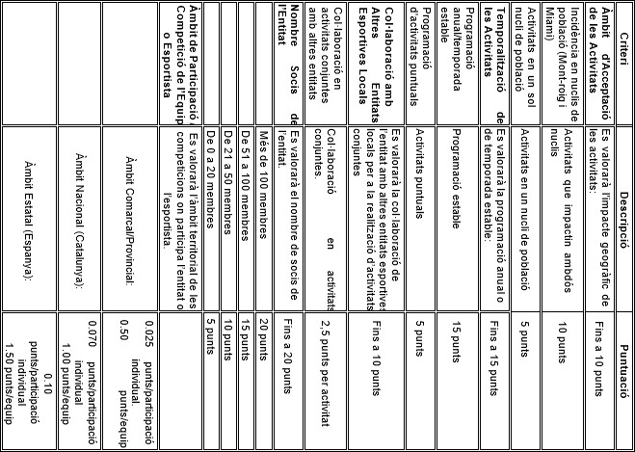

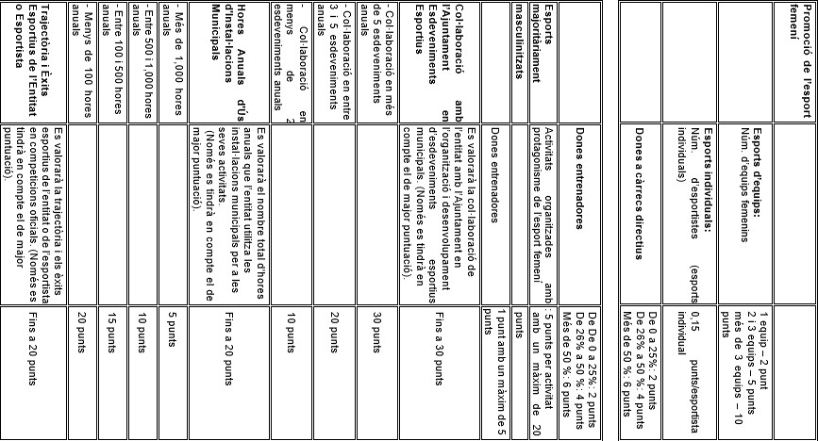

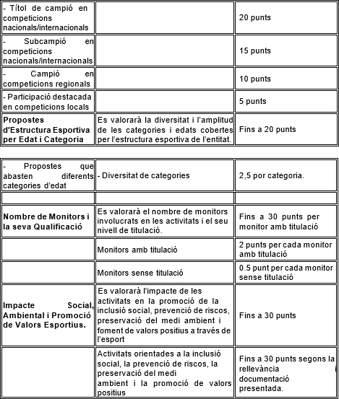

  - Les entitats esportives seran avaluades en funció dels següents criteris. La puntuació obtinguda es traduirà en l'assignació econòmica, sent 17.500€ l’import màxim que podria percebre una entitat.
  - Les sol·licituds seran valorades per una comissió avaluadora formada com a mínim per tres professionals de l’àrea de Serveis a les persones (Joventut, Educació, Festes, Cultura, Participació ciutadana, Serveis Socials o Esports). La comissió elevarà la proposta a la Regidoria d’Esports, que és l’òrgan competent per resoldre la concessió. La comissió avaluadora resoldrà en el termini màxim de 3 mesos a comptar des de l’endemà de la data de publicació de la convocatòria. La competència per a atorgar les subvencions serà de la pròpia Regidoria d’Esports de l’Ajuntament de Mont-roig del Camp.
  - Les sol·licituds, amb la documentació que correspongui, es poden presentar des de l’ endemà que es publiqui la convocatòria al Butlletí Oficial de la Província de Tarragona, i fins 20 dies hàbils després.

  - Les sol·licituds s’han de presentar a través de la seu electrònica amb els impresos normalitzats corresponents que es poden descarregar de la mateixa seu electrònica de l’ Ajuntament de Mont-roig del Camp (mont-roig.eadministracio.cat) o a qualsevol dels llocs
regulats a l’article 16.4. de la Llei 39/2015 d’1 d’octubre, de procediment administratiu comú de les administracions públiques.
  - El termini per resoldre i notificar és de tres mesos des de la data de publicació de la convocatòria al BOPT. La resolució es notificarà electrònicament i es publicarà a l’e-taulell de l’Ajuntament de Mont-roig del Camp i a la Base de Datos Nacional de Subvenciones.
  - Si l’entitat beneficiària no manifesta el contrari en el termini d’un mes des de la notificació de la resolució, s’entendrà que s’accepta la subvenció concedida.
  - Règim general aplicable: Llei 38/2003, de 17 de novembre general de subvencions; Reial decret 887/2006, de 21 de juliol, pel qual s’aprova el reglament de la Llei 38/2003; Bases generals i específiques de subvencions de l’Ajuntament de Mont-roig del Camp; Decret 179
/1995, de 13 de juny, que aprova el Reglament d’obres, activitats i serveis dels ens locals.

  - Les resolucions dictades en execució de la convocatòria exhaureixen la via administrativa.

  - Règim de recursos contra els actes administratius dictats en execució de la convocatòria:

    - Recurs contenciós administratiu, en el termini màxim de dos mesos des de l’endemà de la notificació.
    - Recurs de reposició davant de l’òrgan que l’ha dictat en el termini d’un mes a comptar de l’endemà de la notificació.
  - Termini de justificació. Les persones i entitats beneficiàries disposaran d’un termini d’un mes, a comptar des de l’endemà de la publicació de la resolució de concessió al tauler d’ edictes electrònic municipal, per presentar la justificació de la subvenció, mitjançant la documentació prevista a les bases reguladores.

